Malé rozptýlení z přírodopisu
- Z uvedených jmen těchto neznámých dravců a sov vytvoř jména živočichů o něco známější:

břestáj ……………..…………. soukal ……………………………
kaloptoš ……………………… štupík ……………………………
líněnásek……………………… výverkýl ………………………….

Správné odpovědi na 2 – 5 otázku najdeš v učebnici v kapitole Lesní stromový ptáci na stranách 48 – 50.

- V těchto skrývačkách se pokus najít rodová jména ptáků a vyznač je v textu (př. kos černý – kos je rodové jméno).

- Jejda, televize zase nefunguje!
- Šel jsem bosý, koral mi chléb v kapse.
- V zámku byl trpěn kavalír Leopold.
- Žirafa měla dlouhý krk a vecpala se dovnitř.
- Horolezecká výprava se vrátila z Kavkazu.
- Dobře’s, oj kamaráde můj, udělal!

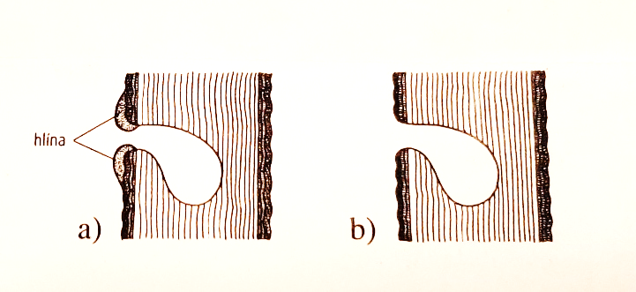
- Komu patří tato hnízda?
a) ……………………. ………………………

b) ……………… ……………………………

- Který pták má ve svém jméně ještě jednoho ptáka?

- Zkus vyluštit tento rébus: Otoč soupeřem a bude z něho pták.
(přečti si jednotlivá jména ptáků v učebnici (str. 48 – 50) odzadu a v jednom z nich najdeš jiný výraz pro soupeře)

Správné odpovědi zašlete do 20. 4. 2020.

